RAPPORT JALON 1

I. Présentation du Projet
L'objectif est de réaliser une application capable de reconnaître et de classer des images en trois catégories : Avions, Voitures et Bateaux. Ce projet repose sur deux piliers principaux :
Bibliothèque de calcul from scratch : Nous avons implémenté, sans utiliser de bibliothèques de Machine Learning externes, le Modèle Linéaire et le Perceptron Multi-Couches (PMC). Ce code est écrit en Rust pour garantir performance et sécurité.
Application concrète sur un Dataset réel : Nous avons constitué une première base de données d'images provenant de Google Images (30 images par classe pour ce jalon). L'enjeu est de tester si nos algorithmes arrivent à bien généraliser sur des photos variées qu'ils n'ont jamais vues auparavant.

II. Architecture Technique
La tuyauterie de notre projet repose sur deux langages qui communiquent entre eux :
Rust fait tous les calculs mathématiques lourds : produits matriciels, descente de gradient, rétropropagation. On a choisi Rust parce que Python est trop lent pour traiter des milliers de calculs sur des images.
Python pilote l'ensemble : il charge les images, les envoie à Rust via ctypes, et affiche les résultats avec Matplotlib.
Python (pilotage + affichage)

↕ ctypes

Rust (calculs — libml_lib.dylib)

III. Constitution du Dataset
Pour ce jalon nous avons constitué un dataset partiel :
- Classes : Avions, Voitures, Bateaux
- Volume actuel : 30 images par classe (90 images total)
- Objectif final : 400 images par classe (1200 total)
- Répartition : 80% entraînement / 20% test
Toutes les images sont redimensionnées en 32x32 pixels par notre script Python de preprocessing. Chaque image devient un tableau de 3072 nombres (32 × 32 × 3 canaux RGB) entre 0 et 1.

IV. Validation des Algorithmes : Cas de Tests Simples
Nous avons d'abord validé nos algorithmes sur des cas simples avant de les appliquer au dataset réel.

Étape 1 : Modèle Linéaire sur points linéairement séparables
Nous avons généré 50 points bleus en haut à gauche et 50 points rouges en bas à droite. Le modèle linéaire cherche une droite pour les séparer.
Résultat : 100% de précision
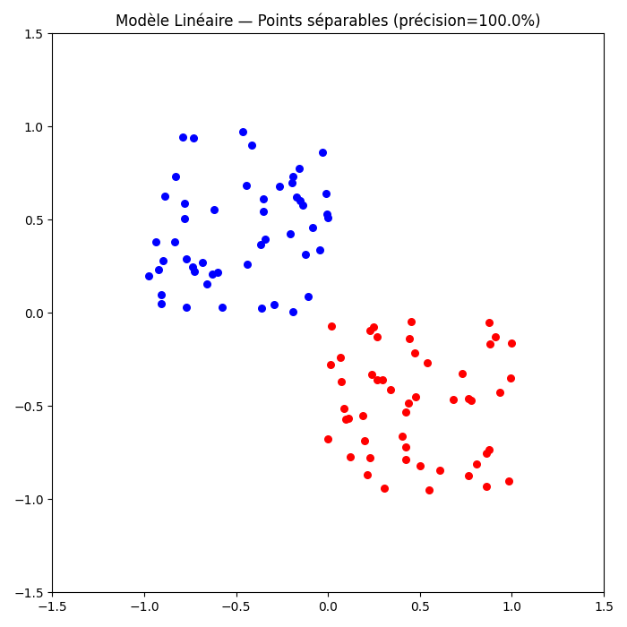
Le modèle a trouvé la droite de séparation parfaite. Cela prouve que notre implémentation Rust de la descente de gradient est mathématiquement correcte.

Étape 2 — Modèle Linéaire sur points NON linéairement séparables
Nous avons généré des points rouges au centre et des points bleus autour en cercle. Le modèle linéaire a tenté de trouver une droite pour les séparer.
Résultat : 50% de précision — équivalent au hasard
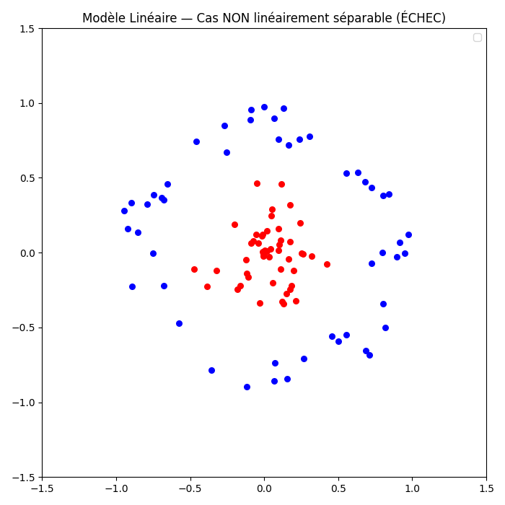
Ce résultat était attendu et démontre la limite fondamentale du modèle linéaire : une droite ne peut jamais séparer des données disposées en cercles. C'est ce qu'on appelle un problème non-linéairement séparable.

Étape 3 — PMC sur points NON linéairement séparables
Nous avons appliqué le Perceptron Multi-Couches au même problème de cercles.
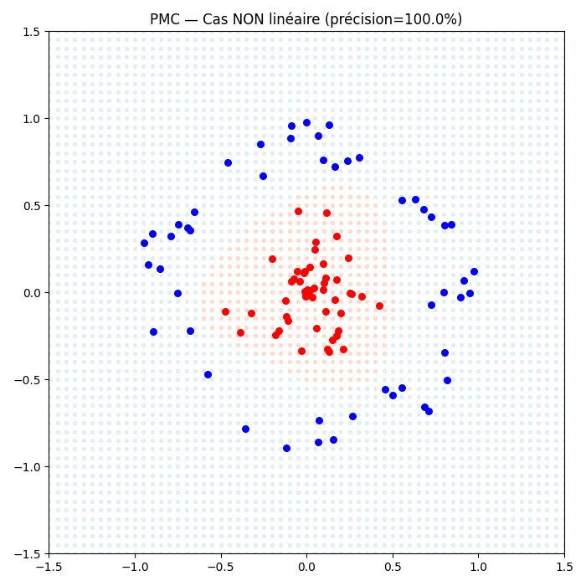
Résultat : 100% de précision

Le PMC réussit là où le modèle linéaire échoue grâce à sa couche cachée et sa fonction d'activation sigmoid qui lui permet de créer des frontières courbes.
V. Application au Dataset Réel
Après validation sur les cas simples, nous avons appliqué nos modèles à une portion de notre dataset réel (avion vs voiture, 12 images de test).
Modèle | Précision sur images réelles
Modèle Linéaire | 0%
PMC | 75%
Analyse du résultat du Modèle Linéaire (0%) : Ce résultat confirme ce qu'on avait observé sur les cas non-linéaires. Une image est infiniment plus complexe que des points 2D, une seule droite ne peut pas capturer les différences visuelles entre un avion et une voiture.
Analyse du résultat du PMC (75%) : Sur 12 images de test, le PMC en classe correctement 9. Ce résultat est encourageant pour un dataset de seulement 30 images par classe. Avec 400 images par classe comme prévu, ce score devrait significativement augmenter.

VI. Problèmes Rencontrés
Dataset trop petit : Avec seulement 30 images par classe, le modèle n'a pas assez d'exemples pour bien apprendre. C'est la principale limite de ce jalon.
Modèle linéaire inadapté : On savait théoriquement que le modèle linéaire serait insuffisant pour des images complexes. Les résultats le confirment empiriquement.
PMC limité à 2 features pour les images : Dans notre implémentation actuelle du PMC, on réduit les 3072 pixels à 2 features (moyenne des canaux R et G) pour pouvoir l'utiliser. Pour le rendu final on adaptera le PMC pour accepter N features comme le modèle linéaire.

VII. Conclusion et Suite
Pour ce jalon nous avons accompli :
- Modèle Linéaire from scratch en Rust
- PMC from scratch en Rust
- Tuyauterie Rust ↔ Python opérationnelle
- Validation sur cas simples (points 2D)
- Application sur portion du dataset réel
- Début du dataset (90 images)
Pour le rendu final de Juin nous allons :
- Constituer le dataset complet (400 images par classe)
- Implémenter le RBFN et le SVM
- Adapter le PMC pour N features
- Développer l'API et le front-end web
- Rédiger le rapport final de 20 pages

Lien Git : https://github.com/Jelo51/Projet-Annuel-Groupe-5-2025-2026

